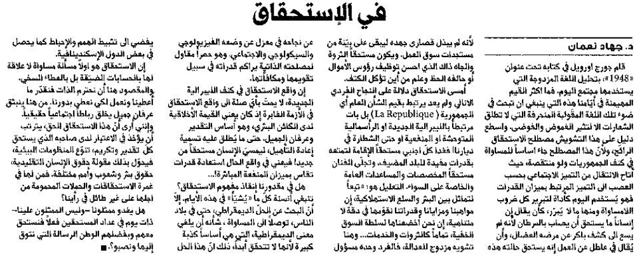

الجمهورية – 29 تشرين الأول 2012

